今日动态
2024.3.14 周四 阴
记录人：杨慧
※一日活动篇
◎今日来园人数：19人出勤，5人缺勤。
姓名 | 来园情况 | 姓名 | 来园情况
刘汐妍 | × | 孙杰文 | √
魏沐溪 | √ | 张铭皓 | √
刘一凡 | √ | 肖鹏源 | √
陈清月 | √ | 冷星辰 | √
董沐瑶 | √ | 姜昊言 | ×
刘诗玲 | × | 王子木 | √
朱梓嘉 | √ | 刘佳富 | √
沙明钰 | √ | 王慕阳 | √
陈可芯 | √ | 黄赫璟 | √
夏忆馨 | × | 陈宇杰 | ×
苏忆晴 | √ | 恽修齐 | √
华欣语 | √
颜承毅 | √

※晨间来园篇
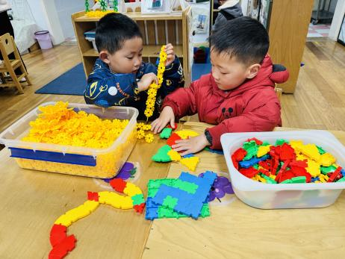 | 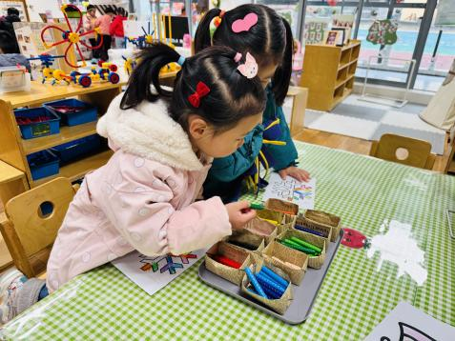 | 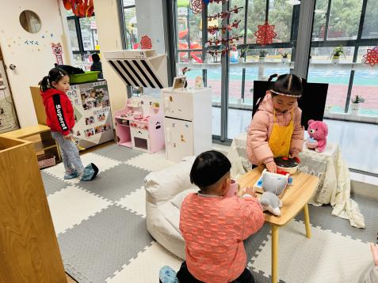
承承雪画片搭建春天的花朵，晨晨拼插玩具搭建小乌龟。 | 一一和华昕语美工区雪花涂色。 | 瑶瑶扮演妈妈在厨房烧饭，刘佳富照顾小动物，朵朵在厨房帮助瑶瑶。
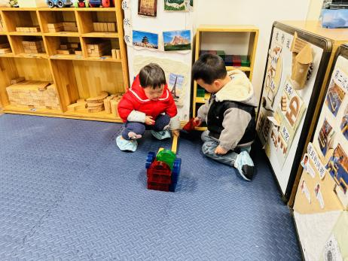 | 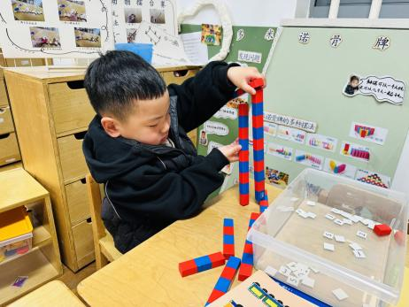 | 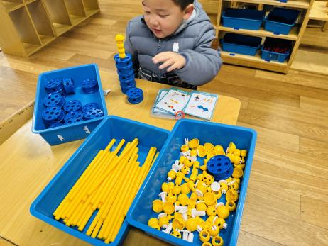
嘉嘉和肖鹏源一起搭建独木桥。 | 孙杰文益智区很认真的在数数棒。 | 涵涵看着支架性图片搭建眼镜。

※今日点心
牛奶、腰果、多样饼干
※户内活动篇
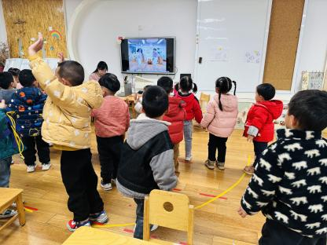 | 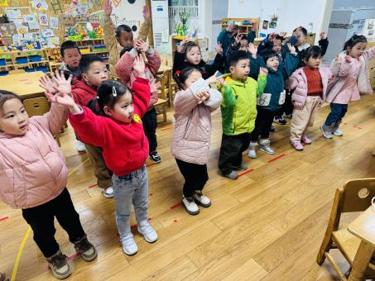 | 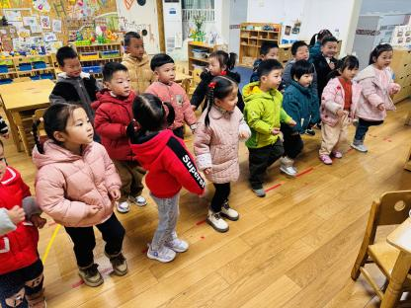

※集体活动
《早睡早赶快身体好》
早睡早起既是标准又是健康的生活方式，充分的睡眠能使身体得到更好的放松和休息，因此是人人都知道的真理，本次活动主要让孩子了解这一良好的睡眠方式并能养成这一良好的习惯。
孩子们刚刚经历了一个寒假，刚刚上学一个星期，许多孩子还停留在寒假中那种晚睡晚起的状态中，生物钟还没调整过来，一些孩子来园迟到，一些孩子睡眼朦胧地来到幼儿园，导致早晨精神状态不好，因此有必要对孩子进行这一健康教育。
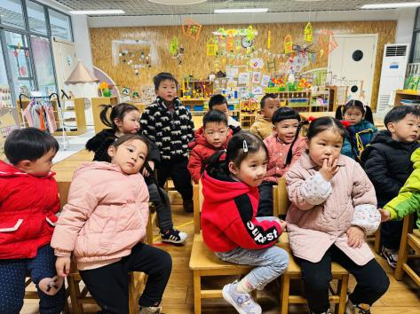 | 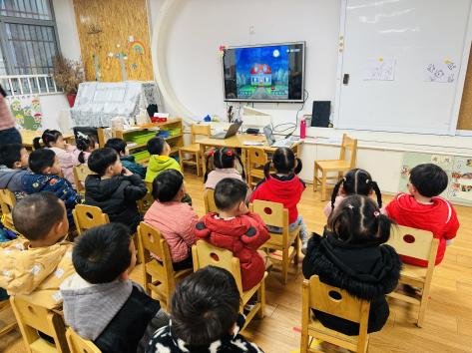 | 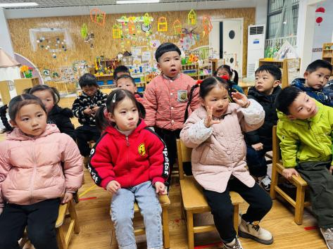
巧虎第一天怎么样？为什么？第二天又怎么样？

※午饭
大米饭、红烧素鸡煨肉、油面筋娃娃菜、鸡毛菜肉丝汤
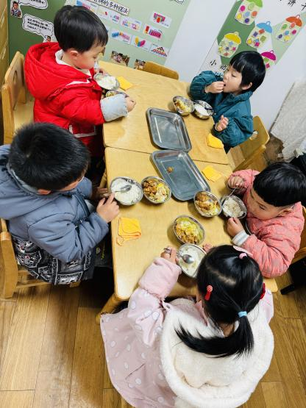 | 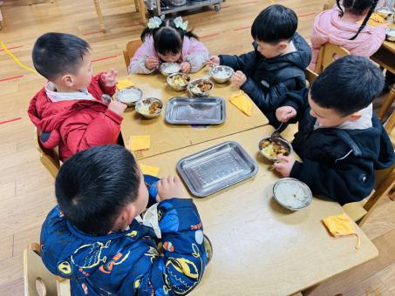
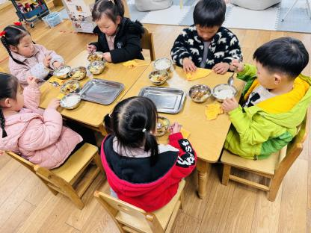 | 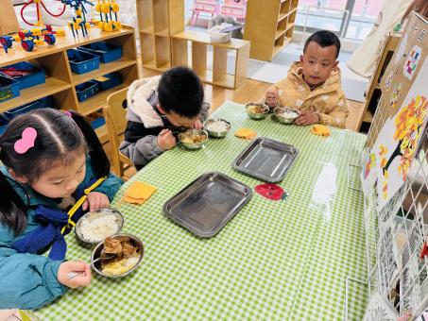

※温馨提醒
- 本周气温渐低，温差较大，孩子们体质较弱，免疫力不是很强，容易感冒、咳嗽，为了孩子的健康，请家长朋友们注意为孩子增添衣服，注意保暖。

